Solicitud de Cambio (RFC)

- Identificación del solicitante.
Se debe identificar el responsable que solicita el Cambio (Jefe de Proyecto, Gerente de Proyecto, Jefe de Desarrollo, Jefe de USyM, ETC)
Nombre: | Eric Mosnich
 | Ana
Cargo: | Gerente TI
Teléfono-Anexo:
Correo Electrónico: | emosnich@rayensalud.com

- Identificación de Persona que autoriza al solicitante (cliente originador del cambio)
Se deben ingresar los datos del responsable que Autoriza el cambio (Datos del Cliente)
Nombre: | Alberto Lopez
Cargo: | Jefe Continuidad
Área: | Informatica
Teléfono-Anexo:
C
Correo Electrónico: | alopez@rayensalud.com

- Especificación del tipo de cambio.
 | Hardware |  |  | Software Básico |  |  | Software de Aplicación
 | Infraestructura |  |  | Proyectos |  |  | Comunicaciones
 | O
 | Configuraciones |  |  | Customizing |  | X | Desarrollo
- Sistema que se vera Afectado
X | SALUDTINTEGRA |  |  | FLORENCE |  |  | WEBLUN
 | RNI |  |  | RYF |  |  | SALUD TE PROTEJE
 | O
 | SICARS |  |  | INTEGRACIONES |  |  | MI PORTAL DE SALUD

- Motivo del Cambio
1 | Especifique la razón del cambio solicitado (Ej. Cambio de Version por mejoras de Sistema)
 | - CAMBIO DE LOGOS

2 | Indique el efecto de no implementar el cambio
- Descripción del Cambio
1 | Especifique el detalle de lo solicitado
 | Se CAMBIA LOGO Y SE AGREGA LOGO RAYEN A SOLICITUD DEL REQUERIMIENTO N° 182734
- Impacto sobre clientes.
 | Indicar Cantidad de Clientes | Todos
- Prioridad del Cambio Solicitado
 | Urgente |  | X | Alta
 | Media |  |  | Baja

- Programa de Implementación del Cambio

Fecha y Hora Inicio:
Duración del Trabajo (Total):
Fecha y Hora Termino:
Fecha y Hora Termino:
Indisponibilidad de Servicio (Tiempo):
Observaciones:

- Elementos que serán promovidos a producción

SERVIDOR:

N° | Proyecto | Observaciones
 | No hay | No hay

Front End:

N° | Proyecto | Clases
 | Sitio Salud te integra | Ver el manual de despliegue de Salud te Integra Front end, de todas formas el cambio consiste en reemplazar las imágenes y reemplazar también otro logo asociado  En la casilla Find what debe ingresar assets/img/logorayen.png tal cual, luego en la casilla Replace with debe ingresar lo siguiente STIWebDev/assets/img/logorayen.png donde lo destacado en amarillo corresponde al nombre del sitio creado en el punto 2 del presente documento.  Debe asegurarse que el check Match case se encuentre tickeado y de borrar todos los espacios al final y al inicio del texto..  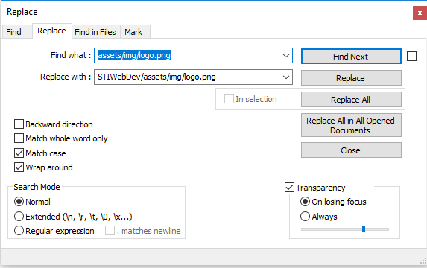  Luego presiona el botón Replace All  Si todo sale correcto, entonces debe haber reemplazado 2 coincidencias, tal como muestra la imagen.

BASE DE DATOS:

- Estructura Tabla (nuevas o alteraciones de columnas)

N° | Tabla | Columnas

- Objetos Tabla (índice, llaves primaria y llaves foraneas)

N° | Objecto | Dependencia

- Objetos Base de Datos (procedimiento almacenados, funciones y vistas)
SP: Procedimiento Almacenados
FN: Funcion
V: Vista
Q: Query

N° | Tipo | Objeto

CONFIGURACIÓN:

- Archivos .config
Definidos en los manuales de despliegue

Solucion | Config | Ubicacion | Key/Atributo | Valores y definicion

- Registro de los trabajos a realizar
  - Procedimiento Operacional o Plan de implementación (debe considerar respaldos para la vuelta atrás)
Registrar el pasos a paso (plan de trabajo) para realizar el paso a producción, en este punto se deben considerar todas las actividades con los responsables correspondientes, Ej. Respaldo de BD, Respaldo de Web Services, Respaldo de servicios Windows, ETC.
N° | Actividad | Descripción | Observaciones / Documentación asociada | Responsable
1 | Respaldo | Respaldar el sitio web salud te integra chile | Ver los manuales de despliegue

  - Plan de Vuelta Atrás
Aca se deben considerar los pasos que se deben ejecutar para poder hacer la vuelta atrás en en caso de deshacer los cambios realizados.
N° | Actividad | Descripción | Observaciones / Documentación asociada | Realizado | Responsable
1 | Restaurar | Restaurar el sitio web salud te integra chile

  - Observaciones:
Indicar si existen cosas relevantes que se deban considerar para ejecutar el plan de vuelta atrás.
- Ejecución Revisión (Solicitante y Usuario o Cliente)
Se debe registrar la fecha y tiempo que sera necearia para asegurar el correcto funcionamiento de la Implementación, quien será el responsable de la revisión (Check) y las observaciones correspondientes.
Fecha Revisión:
Revisado por:
Observaciones: | Por definir

